Máte co říct…?

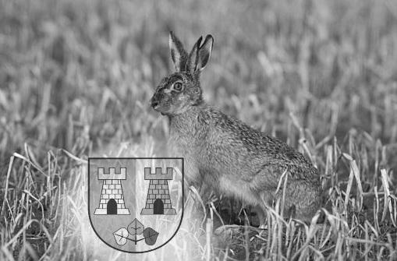**I vy jste možná přišli na něco, o čem by bylo dobré vědět. Nabízíme vám možnost otištění vašeho vlastního článku či zveřejnění podle vás důležitých informací. Je možné přikládat fotografie a obrázky. Zpravodaj vychází každé tři měsíce a během nich je možné cokoliv zaslat na e-mail: sim.kvasnickova@seznam.cz**



*Jménem redakce Vám*

*přejeme příjemné*

*prožití jarních dnů.*

**Vydává obec Zaječice, Zaječice č. 4, 538 35 Zaječice, IČO: 00271233  
tel./fax 469 665 023, mobil 724 179 928 nebo 602 145 173,   
E-mail OÚ:** [**zajecice@tiscali.cz**](mailto:zajecice@tiscali.cz) **Internetová adresa:** [**www.zajecice.cz**](http://www.zajecice.cz) **E-mail redakce:** [**sim.kvasnickova@seznam.cz**](mailto:sim.kvasnickova@seznam.cz) **Redakční rada: Róbert Pavlačič, Simona Kvasničková, Jarmila Nováková  
Registrováno u Ministerstva kultury ČR pod evid. č. MK ČR E 14181  
Vychází čtvrtletně, eventuelně dle potřeby OÚ  
Náklad 400 ks. Distribuce zdarma do všech domácností.**

**Číslo 1 / 2018**  
Leden, Únor, Březen

Vážení spoluobčané,

pravděpodobnost, že nás ještě v této době zastihne sníh, klesá každým dnem víc a víc. Možná vás pak v takové chvíli napadá, že bude zase potřeba se řádně vybavit a připravit na nadcházejících zvyšující se teploty. Pomalu začneme uklízet kabáty a budeme hledat, kam jsme dali otevřenější obuv. Začneme vymýšlet, co letos zasadíme do zahrádky a do skalky, a kdy bude vhodné udělat první „grilovačku“ – jen co se nadějeme, budou tady i *Čarodějnice*, tak proč nezačít sezónu už tehdy?

S příchodem tepla ale člověka láká vylézt ven kvůli sportovním aktivitám. Na brusle, na kolo, na pořádnou túru po zimě. Nedávno jsem měla možnost podívat se do hlavního města Holandska, Amsterdamu. Slyšela jsem už nespočet příběhů o tom, že cyklistika je tu aktivitou číslo jedna, ale ta realita se vůbec nedá srovnat s tím, co si my jakožto Češi o cyklistice myslíme. Během chození po městě tady totiž člověk zjistí, že jako chodec má úplně nulovou pravomoc při snaze dostat se z bodu A do bodu B. Na prvním místě jsou tady desítky lidí, kteří se prohánějí na kolech a ze zvyku, že mají absolutní právo, se nezastavují před ničím. Před cyklistou zastaví i auto, rozhlíží se řidič za volantem, ne člověk za řídítky. A cyklisti jsou schopný během jízdy dělat i další aktivity – jíst, pít, kouřit, koukat do mobilu nebo se bavit s někým dalším na kole. Rodiče běžně přepravují na kolech děti, vozí se i zvířata. Fungují zde kola jako taxi – řidič šlape a vy se vezete. Podle svých propočtů máte pocit, že na jednoho člověka vychází ve městě zhruba pět vlastních kol, protože každá ulice je lemovaná nespočtem sloupů a stojanů s přivázanými koly.

Užijte si naše prázdné ulice a oprašte letos kola. Před auty si sice budete u nás muset dávat pozor a doporučuji se soustředit primárně na jízdu, ale rozhýbat tělo po prosezené zimě bude skvělý start do nového období. Přeji vám krásné jaro!

Informace z jednání Rady obce Zaječice

**Vážení spoluobčané**,

dovolte mi, abych Vás jménem Rady obce Zaječice seznámil se záležitostmi, které, mimo jiné, rada projednávala v období leden až březen 2018 :

Rada souhlasila se zněním dopisu, kterým starosta obce žádá o prodloužení povolení k vypouštění odpadních vod z veřejné kanalizace Odbor životního prostředí Městského úřadu Chrudim.

Rada schválila nově stanovenou výši ročního členského příspěvku pro klienty místní knihovny na 50,- Kč od roku 2018. Tento příspěvek nebyl dlouhá léta valorizován a činil do letošního roku 20,- Kč za rok.

Rada schválila znění Veřejnoprávní smlouvy mezi Obcí Zaječice a Městem Hrochův Týnec na působení Městské policie Hrochův Týnec v obci Zaječice.

Rada souhlasila s proplacením faktury firmě Ondřej Bolech, Slatiňany, ve výši 136 000,- Kč za opravu veřejného osvětlení v úseku od mostu přes řeku směrem k železničnímu nádraží.

Rada souhlasila s vystavením faktury obcí Zaječice firmě EKO-KOM a.s., Praha ve výši 27 201,- Kč, jakožto finančního plnění firmy za vytříděné odpady ve 4. čtvrtletí roku 2017 dle platné smlouvy. Uvedená částka bude příjmem rozpočtu obce za rok 2018. Rada děkuje tímto občanům Zaječic, kteří se tříděním odpadů přičinili o získání zmíněné částky ve prospěch obce Zaječice.

Rada Obce Zaječice vyhlásila v souladu s ustanovením § 166 zákona č. 561/2004 Sb. o předškolním, základním, středním, vyšším odborném a jiném vzdělávání, ve znění pozdějších předpisů, a vyhláškou č. 54/2005 Sb. o náležitostech konkurzního řízení a konkurzních komisích, konkurzní řízení na vedoucí pracovní místo ředitele/ky příspěvkové organizace Základní škola, Zaječice, okres Chrudim, se sídlem 49, 538 35 Zaječice, IČ: 71005235 dle předloženého návrhu.

Ing. František Mihulka  
 místostarosta obce Zaječice

**Vážení spoluobčané,**

každý začátek nového období se pro většinu kulturních organizací vyznačuje plánováním, jaké kulturní akce v nadcházejícím roce zajistit. Pro členy naší Osvětové besedy letošní rok ale začal velmi smutně. Z kolektivu Osvětové besedy odešla nečekaně naše dlouholetá kolegyně paní Helena Štouračová. Spolu s Antonínem Suchým byla Helena od počátku „hnacím motorem“ našeho Kulturního domu. Stejné to bylo v Osvětové besedě. Nepamatuji, že by do schůze přišla bez nějakého nápadu či podnětu, co bychom mohli nebo měli ještě udělat. Rozkvetlá okna a okolí našeho Kulturního domu budeme mít v paměti jistě všichni ještě dlouho. Za to vše jsme paní Heleně Štouračové vděčni a v kolektivu OB nám bude velmi chybět.

Pracovat se ale musí. V lednu se uskutečnilo divadelní představení *Ducháčkové*. Podle ohlasu diváků se velmi líbilo. V únoru jsme pokračovali dalším cestováním – tentokrát jsme se podívali na Šumavu a Lipno. Začátkem měsíce března se mělo uskutečnit divadelní představení pro děti s názvem *Robin Hood*, jenž nastudovali a nacvičili žáci ZUŠ Luže. Bohužel na poslední chvíli muselo být zrušeno pro onemocnění hlavních představitelů.

V současné době připravujeme 23. ročník Výtvarné soutěže. Odměny za oceněné práce převezmou děti ve středu 19. dubna v 15.00 hod v našem KD a výstava všech zaslaných výkresů potrvá do 28. dubna.

Na květen připravujeme opět společnou oslavu Svátku matek, kde maminkám popřejí všichni žáci naší ZŠ a poté nám zahraje hudební skupina pana Škvařila. V druhé polovině května by se mělo uskutečnit odložené divadelní představení *Robin Hood*.

V červnu připravujeme tradiční výstavu – tentokrát ne obrazů, ale fotografie, publikace a další práce známého fotografa Ludvíka Plašila.

Na všechny akce Vás pozvou naše plakáty a místní rozhlas.

Jarmila Nováková

vedoucí Osvětové besedy

Z prostředí našich   
nejmenších

Vážení občané Zaječic, čtvrt roku uteklo jako voda a já mám opět milou povinnost Vás informovat o dění v mateřské škole.

Měsíc leden jsme zahájili *lyžařským výcvikem* v Hlinsku, který byl opět velice vydařený. Instruktoři se pečlivě věnovali dětem, které po pár lekcích hravě ovládaly základy lyžování a některé by se nemusely za své výkony stydět ani mezi “ostřílenými“ lyžaři. Také jsme nadále navštěvovali bazén v Domově sociálních služeb ve Slatiňanech, a abychom se nevěnovali pouze sportu, vyrazili jsme za kulturou do Divadla Karla Pippicha v Chrudimi na pohádku Křemílek a Vochomůrka.

I když nám letos počasí sněhovou nadílku nedopřálo, dočkali jsme se alespoň velkých mrazů, které dětem zpestřily zimní dny. Proto jsme se v únoru zaměřili na péči o zvířátka v chladných měsících a přivítali pana Šulce, který nám do školky přivezl několik zvířat žijících ve volné přírodě. Také se nám velmi líbila odborná přednáška o psech, během které se děti dozvěděly, jak se mají o čtyřnohé kamarády starat, jak o ně pečovat nebo jak jednat v případě setkání s osamělým psem. Na konci tohoto měsíce proběhl v Restauraci a penzionu u Nováků karneval, a tímto bych chtěla všem rodičům a dětem poděkovat za jejich účast.

Březnu za námi přijel kouzelník Valdini se zábavným programem, ukončili jsme lyžařský kurz a započali předplavecký výcvik v Chrudimském bazénu. Nadále nás čeká animační program *Cesta kolem světa*, divadlo Šeherezáda, den otevřených dveří, zápis do mateřské školy a mnoho dalšího.

*Vám všem přeji krásné jarní dny a dobrou náladu*

Zlata Suchá

A co škola? Tam se vloudilo jaro…

Přinášíme informaci o tom, že se na škole velmi dobře rozběhl kroužek šachu. Oslovili jsme pana Jaroslava Hájka, jež vychoval celou řadu výborných šachistů a on s radostí přijal návrh s dětmi pracovat a předávat jim své zkušenosti. Kroužek navštěvuje 20 žáků. Výuka probíhala během měsíce února i v hodinách matematiky. Některé děti se velmi rychle učí a již nyní by se mohly zúčastnit prvních turnajů. Máme z toho velkou radost a věříme, že jejich první nadšení neopadne.

Jako každoročně jsme se zapojili do výtvarné soutěže pořádané Osvětovou besedou Zaječice s názvem „Ovoce a zelenina, kterou rádi jíme“ a věříme, že v konkurenci uspějeme. Na vyhlášení výsledků připravujeme pro všechny přihlášené účastníky a jejich doprovod kulturní program.

Ve dnech 29. 3. – 2. 4. čekají děti velikonoční prázdniny a oslava svátků jara.

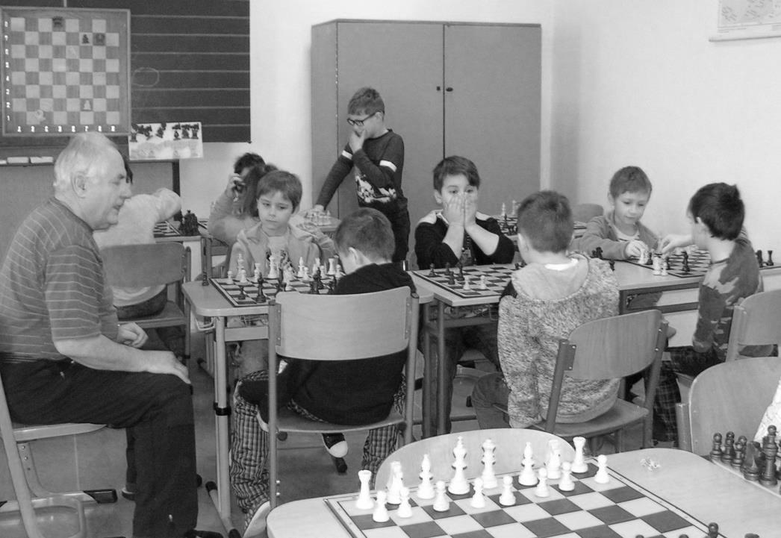

***Zápis do 1. třídy a vítání občánků***

V nejbližší době nás čeká příprava vystoupení na vítání občánků a také příprava zápisu do 1. třídy.

**Zápis se uskuteční 9. 4. od 13,00 do 17,00 hodin.**

Chceme být připraveni, abychom nové žáčky přivítali v příjemném prostředí naší školičky. Na všech třiadvacet dětí se už teď moc těšíme.

Přejeme všem Krásné Velikonoce a radost z každého prožitého dne.

Mgr. Jana Páslerová  
ředitelka školy

**Životní jubilea v naší vesnici**

**Leden**

ALINČOVÁ Vlasta Zaječice čp. 82 70 let

TESAŘOVÁ Marie Zaječice čp. 239 85 let

CERAL Antonín Zaječice čp. 186 92 let

**Únor**

HROMÁDKO Jan Zaječice čp. 297 70 let

ŠTECHOVÁ Jaroslava Zaječice čp. 293 70 let

DUŠKOVÁ Jiřina Zaječice čp. 205 75 let

PROCHÁZKOVÁ Mária Zaječice čp. 26 75 let

ROHLÍKOVÁ Helena Zaječice čp. 264 80 let

RADIMĚŘSKÁ Věra Zaječice čp. 196 85 let

**Březen**

NEPOVÍM Jiří Zaječice čp. 232 75 let

PILNÁ Marie Zaječice čp. 258 85 let

**S kým jsme se bohužel museli rozloučit…**

NOVÁK Stanislav Zaječice čp. 171 nedožitých 78 let

ŠTOURAČOVÁ Helena Zaječice čp. 20 78 let

BLAŽKOVÁ Emilie Zaječice čp. 35 nedožitých 87 let

BUŠKOVÁ Jiřina Zaječice čp. 256 92 let

NOVÁK František Zaječice čp. 254 nedožitých 87 let

PICKOVÁ Miluše Studená Voda čp. 12 nedožitých 90 let

Co se nesmí opomenout?

**Platby a zase platby**

Do konce měsíce června 2018 je opět termín splatnosti poplatků za odpad a poplatků ze psa. Platby lze platit v hotovosti na Obecním úřadě v Zaječicích nebo převodem na účet obce č. 3226-531/0100 Komerční banka.

Variabilní symbol poplatku je vždy Vaše číslo popisné a k tomu dodatek 1340 (např. 211340) pro poplatek za odpady a stejný systém je i u poplatku za pejsky - Vaše číslo popisné a dodatek 1341 (např. 211341).

Poplatek za odpady pro letošní rok činí 500 Kč za každou osobu přihlášenou k trvalému pobytu v naší obci, poplatek za pejsky zůstal ve výši 60 Kč za jednoho psa, za druhého a každého dalšího psa téhož držitele činí 150 Kč.

Poplatek za odpady je povinná platit také osoba, která má ve vlastnictví stavbu určenou nebo sloužící k individuální rekreaci v naší obci, ve které není hlášena k trvalému pobytu žádná fyzická osoba, a to ve výši 500 Kč za nemovitost.

**Poděkování**

Vážení spoluobčané,

že jsou naši dobrovolní hasiči sehraný tým, který nezkazí žádnou legraci, dobře víme. Vděčíme jim za zdařilou organizaci nejedné kulturní akce, pořádek v obci, pomoc v nesnázích. Dovolte mi, abych za všechny nadšené děti a spokojené rodiče touto cestou poděkovala klukům za jejich další dobrovolnou aktivitu, pravidelný výcvik nejmenších hasičů, „Plamínků“, kdy se tito vždy dobře naladění chlapíci věnují zdejší drobotině s elánem, trpělivostí a nakažlivým humorem. Hasiči, díky! Do dalších jarních dnů přeji týmu „banánů a okurek“ hodně zdraví a úspěchů nejen při požárním sportu.

Jana Makešová

**Vzpomínka**

Jménem Sboru pro občanské záležitosti v Zaječicích chceme vzpomenout a zároveň poděkovat dlouholeté člence SPOZu, paní Heleně Šťouračové, za její obětavou práci při akcích jako bylo například vítání občánků, návštěvy jubilantů, při kterých všechny potěšila svým milým slovem a povzbuzením. Budeme na ni vždy rádi vzpomínat.

SPOZ Zaječice

**Cyklista v Čechách**

**Cyklista** – Cyklista je řidič nemotorového vozidla, tzn. také účastník silničního provozu. Jízda pod vlivem alkoholu je stejně jako u řidičů vozidel na kole zakázaná a pokuty nejsou zrovna nízké. Pokud by cyklistovi policisté naměřili do 1 promile alkoholu v dechu, hrozí mu pokuta od 2.500 do 20.000 korun, nad 1 promile alkoholu v dechu 25.000 až 50.000 korun pokuty a stejně tak, když se cyklista odmítne dechové zkoušce podrobit. Na kole se jezdí při pravém okraji vozovky, a pokud je zřízen jízdní pruh pro cyklisty nebo stezka pro cyklisty, je povinnost jich cyklista užít. Cyklista mladší 18 let je povinen mít na hlavě za jízdy řádně připevněnou ochrannou přilbu. Policisté však doporučují, aby přilbu nosili všichni cyklisté bez rozdílu věku. Dítě mladší 10 let smí jet na silnici jen pod dohledem osoby starší 15 let. K osvětlení cyklisty zákon říká, že cyklista je povinen za snížené viditelnosti mít za jízdy rozsvícen světlomet s bílým světlem svítícím dopředu a zadní svítilnu se světlem červené barvy nebo přerušovaným světlem červené barvy. Je-li vozovka dostatečně a souvisle osvětlena, může cyklista použít náhradou za světlomet svítilnu bílé barvy s přerušovaným světlem. K výše uvedenému příkladu převážení nákupních tašek a jiných zavazadel na jízdním kole se vztahuje ustanovení zákona, které hovoří o tom, že cyklista nesmí jet bez držení řídítek, držet se jiného vozidla, vést za jízdy druhé jízdní kolo, ruční vozík, psa nebo jiné zvíře a vozit předměty, které by znesnadňovaly řízení jízdního kola nebo ohrožovaly jiné účastníky provozu na pozemních komunikacích. Kdo z vás někdy vezl na řídítkách těžké nákupní tašky tak jistě ví, před čím chci varovat. Nákupní taška pak při potřebě udělat nějaký manévr často převezme řízení kola za vás, což ohrožuje nejen vás samotné, ale i ostatní účastníky silničního provozu. Proto doporučujeme si opatřit na jízdní kola košíky či jiné nosiče. Pokud byste potřebovali za jízdní kolo připevnit vozík, je to možné, avšak zákon vám povoluje připojit přívěsný vozík do maximální šířky 90 cm, který bude mít vzadu dvě červené odrazky netrojúhlelníkového tvaru. Pokud chce cyklista přejet vozovku na druhou stranu a použije k tomu přechod pro chodce, musí kolo vést. Pokud užije přejezd pro cyklisty, musí se přesvědčit, zda může vozovku bezpečně přejet, aniž by ohrozil sebe nebo ostatní účastníky silničního provozu. Stejně jako chodci jsou i cyklisté jedni z nejvíce zranitelných účastníků silničního provozu a proto je na místě opatrnost a ohleduplnost.

por. Ing. Markéta JANOVSKÁ   
tisková mluvčí policie Pardubického kraje



Obecní úřad Zaječice pořádá

**SBĚR NEBEZPEČNÉHO A OBJEMOVÉHO ODPADU**

**VYJMENOVANÉ DRUHY ODPADŮ MOHOU OBČANÉ PŘINÉST   
na uzamykatelný dvůr „U KŘEPELKY“ ve dnech:**

**20. 4. 2018 pátek od 13.00 hod do 17.00 hod**

**21. 4. 2018 sobota od 08.00 hod do 12.00 hod**

**V jiných termínech nebude nebezpečný objemový odpad přijímán**



**v sobotu 27.března 2004**

**Nebezpečný a objemový odpad bude předáván pracovníkům obecního úřadu jen v určené termíny!**

**Odevzdávat můžete následující druhy odpadů:**

* **rozpouštědla, kyseliny, zásady, fotochemikálie**
* **pesticidy**
* **pneumatiky bez disku – pouze malých rozměrů (osob.automobil apod.)**
* **podlahové krytiny (lina, koberce)**
* **zářivky a jiný odpad obsahující rtuť**
* **vyřazená zařízení obsahující chlorofluorouhlovodíky - lednice**
* **baterie a akumulátory**
* **vyřazené elektrické a elektronické zařízení: televize, monitory, rádia, pračky, …**

**Nebude přijímán eternit a materiál obsahující azbest, lepenku a asfalt!**